**Taalactiviteit:**

**Het doel is:** Kinderen gevoelig maken voor rijmen.  
**De beginsituatie:** De kinderen hebben al vaker gerijmd. Ze kennen ook de betekenis, rups en vlinder.

**De les:**  
Je gaat met de kinderen in een kring zitten. Je leest dit rijmpje voor van A3 papier. Je vraagt aan de kinderen welke woorden op elkaar rijmen. Je kunt daarna de rijmwoorden vertellen, je verteld dat de woorden bijna het zelfde klinken en het daarom rijmwoorden zijn. Je kunt dit versje vaker herhalen zodat het beter blijft zitten bij de kinderen. Je kunt het rijmpje ook op het digibord laten zien. En de rijmwoorden onderstrepen op het bord, zodat ze het met eigen ogen kunnen waarnemen.

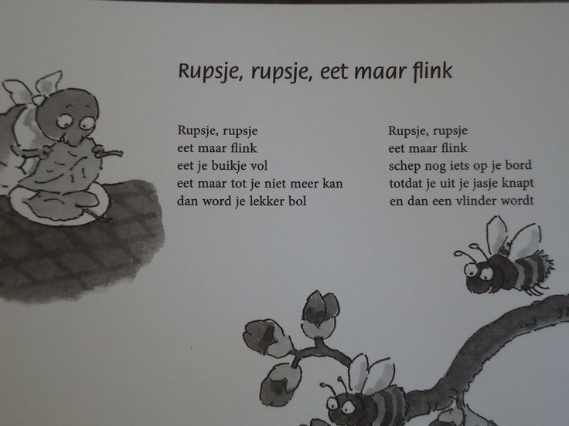

Kopieerblad A3:

Rupsje Rupsje eet maar flink

Rupsje, rupsje  
eet maar flink  
eet je buikje vol  
eet maar tot je niet meer kan  
dan word je lekker bol

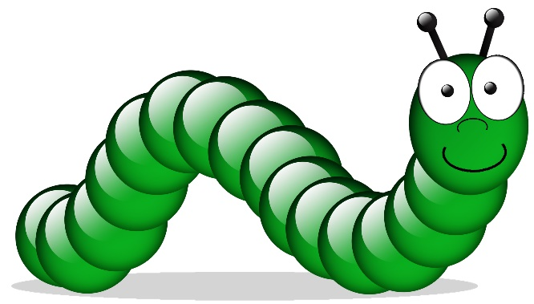Rupsje, rupsje  
eet maar flink  
schep nog iets op je bord  
totdat je uit je jasje knapt  
en dan een vlinder wordt